Федеральное государственное образовательное бюджетное

учреждение высшего образования

**«Финансовый университет при Правительстве Российской Федерации»**

**(Финансовый университет)**

Колледж информатики и программирования

**ОТЧЁТ**

**По лабораторной работе №2**

Студент: Бузанов Даниил Сергеевич

Дисциплина/Профессиональный модуль: Операционные системы

Выполнил студент

Группы: 2ОИБАС-1022

Преподаватель

Сибирев И.В.

Оценка за работу:_______

**Москва – 2023г.**

**Лабораторная работа №2**

**Управление ОС MS Windows с помощью командной строки**

**Цель работы** – знакомство с возможностями интерпретатора командной строки и командами MS Windows, приобретение навыков работы со справочной системой командного процессора cmd, знакомство с командными файламиОС MS Windows, приобретение навыков разработки и отладки сценариев MS Windows.

1. Запустить интерпретатор командной строки (сделано win + R)

2. Увеличить размер окна интерпретатора и задать цвет фона и цвет шрифта (рекомендуется синий фон и белый шрифт). 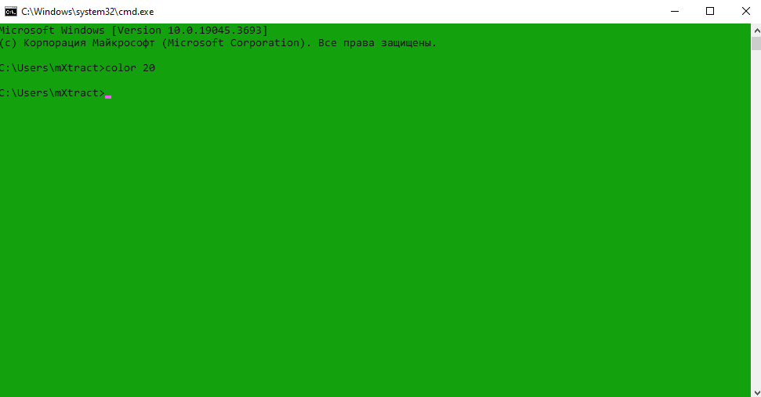

1. Без использования текстового редактора создать список из 4-5 слов (например, фамилий), используя пример 1. Отсортировать список в алфавитном порядке и сохранить его в новом файле.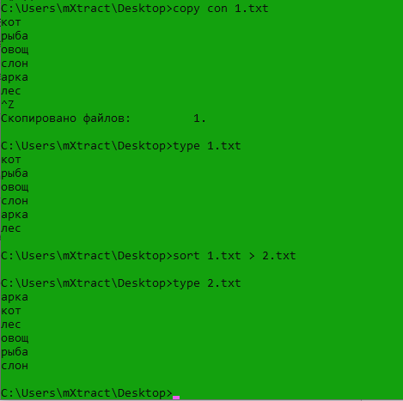

4. Создать один текстовый файл, содержащий справочные сведения по командам DIR, COPY, XCOPY и TASKLIST.

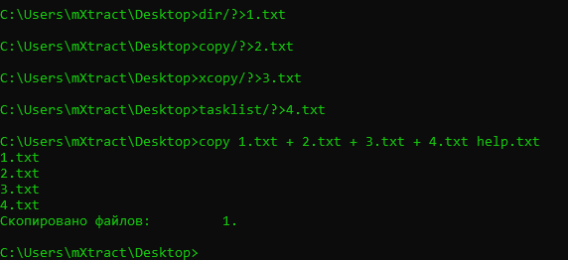

Вывести на экран список выполняющихся задач, упорядоченный в алфавитном порядке. Заголовки столбцов не выводить.

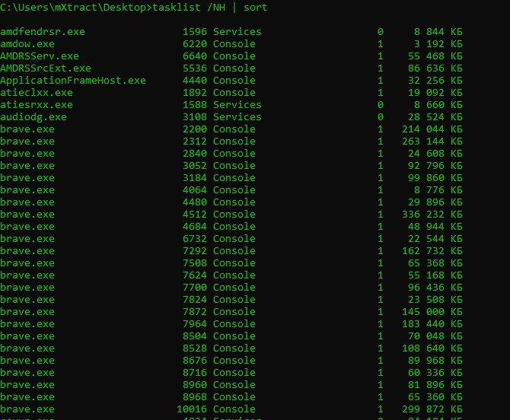

**Вывод:**

В результате работы мы ознакомились с возможностями интерпретатора командной строки и командами MS Windows, приобрели навыки работы со справочной системой командного процессора cmd, ознакомились с командными файламиОС MS Windows, приобрели навыки разработки и отладки сценариев MS Windows.